EXTENSÃO: Desenvolvimento de um sistema front-end para o empreendimento familiar Aflorá

**Abel Rodrigues Louback Filho, Bruno Caixeta Figueiredo, Gabriel Fernandes Duque dos Santos, Guilherme Henrique Fernandes, Wagner Alexsander de Carvalho Viana**

Instituto de Informática e Ciências Exatas – Pontifícia Universidade de Minas Gerais (PUC MINAS)  
Belo Horizonte – MG – Brasil

abelfilho17@gmail.com, brunocaixeta.f@gmail.com, gabrielduquefernandes@gmail.com, guilhermelenoir@gmail.com, wagner.cviana@gmail.com

***Resumo.*** *Por meio deste trabalho, foram colocados em prática os conhecimentos adquiridos até então no curso da graduação, através da idealização, do planejamento, do desenvolvimento e da entrega de um sistema computacional capaz de auxiliar uma empresa real que possui um empreendimento sustentável, gerando assim um retorno para a sociedade e o desenvolvimento pessoal e profissional dos alunos envolvidos.*

# 1. Introdução

A exposição na internet tornou-se um elemento crucial para o sucesso de qualquer negócio no mercado atual. Com a crescente digitalização, as empresas que não possuem uma forte presença online correm o risco de perder clientes para seus concorrentes. Negócios de grande porte possuem setores e equipes dedicados à presença online; porém, negócios de menor porte sofrem com a falta de exposição no mercado. É por isso que decidimos ajudar um pequeno negócio familiar: a Aflorá. Trata-se de uma pequena loja familiar dedicada à venda de vasos decorativos prontos para plantas, que servem tanto para decoração quanto para presentes. O trabalho consiste em criar um marketplace sustentável que auxiliará no crescimento da loja.

A Aflorá possui um ponto físico de vendas em Contagem, localizado no próprio quintal da residência dos seus proprietários. No entanto, sua principal fonte de vendas é pelo Instagram, onde o contato é realizado diretamente com os proprietários por meio do WhatsApp. Essa única fonte de exposição limita o crescimento do comércio. Além disso, toda a operação da loja depende de um esforço manual significativo, o que pode dificultar a capacidade de crescimento e o atendimento a um número maior de clientes.

O objetivo geral do trabalho é a elaboração de uma ferramenta estratégica para impulsionar o crescimento do negócio, aumentando o engajamento dos clientes, fidelizando a base de consumidores e gerando novas oportunidades de venda.

A ferramenta conta com funcionalidades como: uma landing page que descreve a solução e também possui uma forma de contato por WhatsApp. Além disso, há um mostruário de produtos que apresenta detalhes sobre os itens e uma opção de contato para fazer pedidos. Focando na fidelização dos clientes, a ferramenta possui um blog com postagens relacionadas ao tema do site. Em suma, os objetivos mais específicos são facilitar o contato, aumentando consequentemente o número de vendas, e fidelizar os clientes para que retornem a realizar compras.

**1.1 Justificativa**

A digitalização é uma tendência de mercado que só vem crescendo nos últimos tempos, assim o desenvolvimento deste trabalho é bastante importante e relevante para a Aflorá, pois assim ela terá uma certa relevância no contexto digital atual, e um melhor contato com o cliente. A importância do desenvolvimento desta ferramenta se deve ao fato que, a falta de uma presença digital robusta e a utilização de canais limitados, como o WhatsApp e o Instagram, restringindo a capacidade de que o negócio tenha de atender mais clientes e crescer mais.  
Com a implementação desse sistema a Aflorá terá um aumento da eficiência operacional, melhoria de serviços prestados e uma ampliação do alcance. Já em relação ao público, terá um aumento no engajamento com clientes e uma maior facilidade de acesso aos produtos e compras. Resumidamente, o desenvolvimento da ferramenta proposta não trará benefícios operacionais e estratégicos para a Aflorá, mas também irá ampliar sua rede e ter um relacionamento mais próximo e positivo com seus clientes.

# 2. Metodologia

A Metodologia adotada na realização deste trabalho consistiu em etapas alinhadas e estruturadas, que seguiam de acordo com os desafios e dificuldades mencionadas pelos donos da Aflorá. Fazendo com que as seguintes etapas fossem feitas com eficiência.

O primeiro passo da realização desse projeto consistiu na construção de uma base de informações que apontaria o rumo do projeto. A partir da seleção da empresa cujo projeto foi feito, a Aflorá, empresa de uma amiga de um dos integrantes do grupo, foram feitas entrevistas e questionários sobre a mesma, revelando problemas e desafios que surgem na venda dos vasos decorativos, principalmente em relação ao uso da tecnologia. Essas informações foram cruciais para elaborar formas de resolver tais dificuldades e levantar quais requisitos seriam necessários para a criação do site.

A partir dos dados coletados, a ideia do site foi formulada, onde o foco principal do site seria apresentar os produtos à venda de forma atrativa e transacionar os interessados para a rede de contato de da empresa, que no caso é o WhatsApp. Outras funcionalidades apoiaram o site na utilização da estratégia de CRM (Customer Relationship Management), como os códigos de convite, que oferecem recompensas (cupons de desconto) ao convidar pessoas e o Blog do site, apresentando dicas e ideias aos usuários com o intuito de formar uma relação entre a empresa e os clientes. Essas funcionalidades foram pensadas em reunião com o grupo, mantendo em mente as necessidades da empresa.

O mockup do site foi feito baseando-se baseando nas ideias propostas, com o foco em se manter um website intuitivo de fácil uso e interessante para os clientes. O design se manteve fiel em comparação com o tema original da Aflorá, com cores leves e tons que inferem uma sensação relaxante. O figma foi a principal ferramenta na criação dos mockups, sendo responsável pela criação e personalização das telas. Outra ferramenta utilizada para a elaboração de estrutura do site foi a ferramenta relume, que ofereceu ideias estruturais sobre as telas para a criação de um site intuitivo.

Com o mockup e as ideias prontas se deu início a criação do website, as principais tecnologias usadas no desenvolvimento do site foram as linguagens HTML, CSS, Javascript. Também foi utilizado a biblioteca Jquery, para códigos mais práticos e aumentar a compatibilidade com outros navegadores, como também o framework Bootstrap, que otimiza o tempo de desenvolvimento e oferece uma responsividade melhorada ao site. Testes foram realizados em todas as seções do site, que demonstraram o funcionamento correto de suas funcionalidades.

# 3. Resultados A ferramenta criada permite uma melhor gestão e uma maior interação com o cliente.

* Páginas visíveis para usuário:

**Home:** Página inicial do site que contém informações sobre a loja, botões para contato e o seu código de indicação (que se o usuário não estiver logado aparecerá o botão de login/cadastro), no header de todas as páginas encontra-se botões para login/cadastro e visualização do perfil, é possível acessar a página de produtos e do blog.

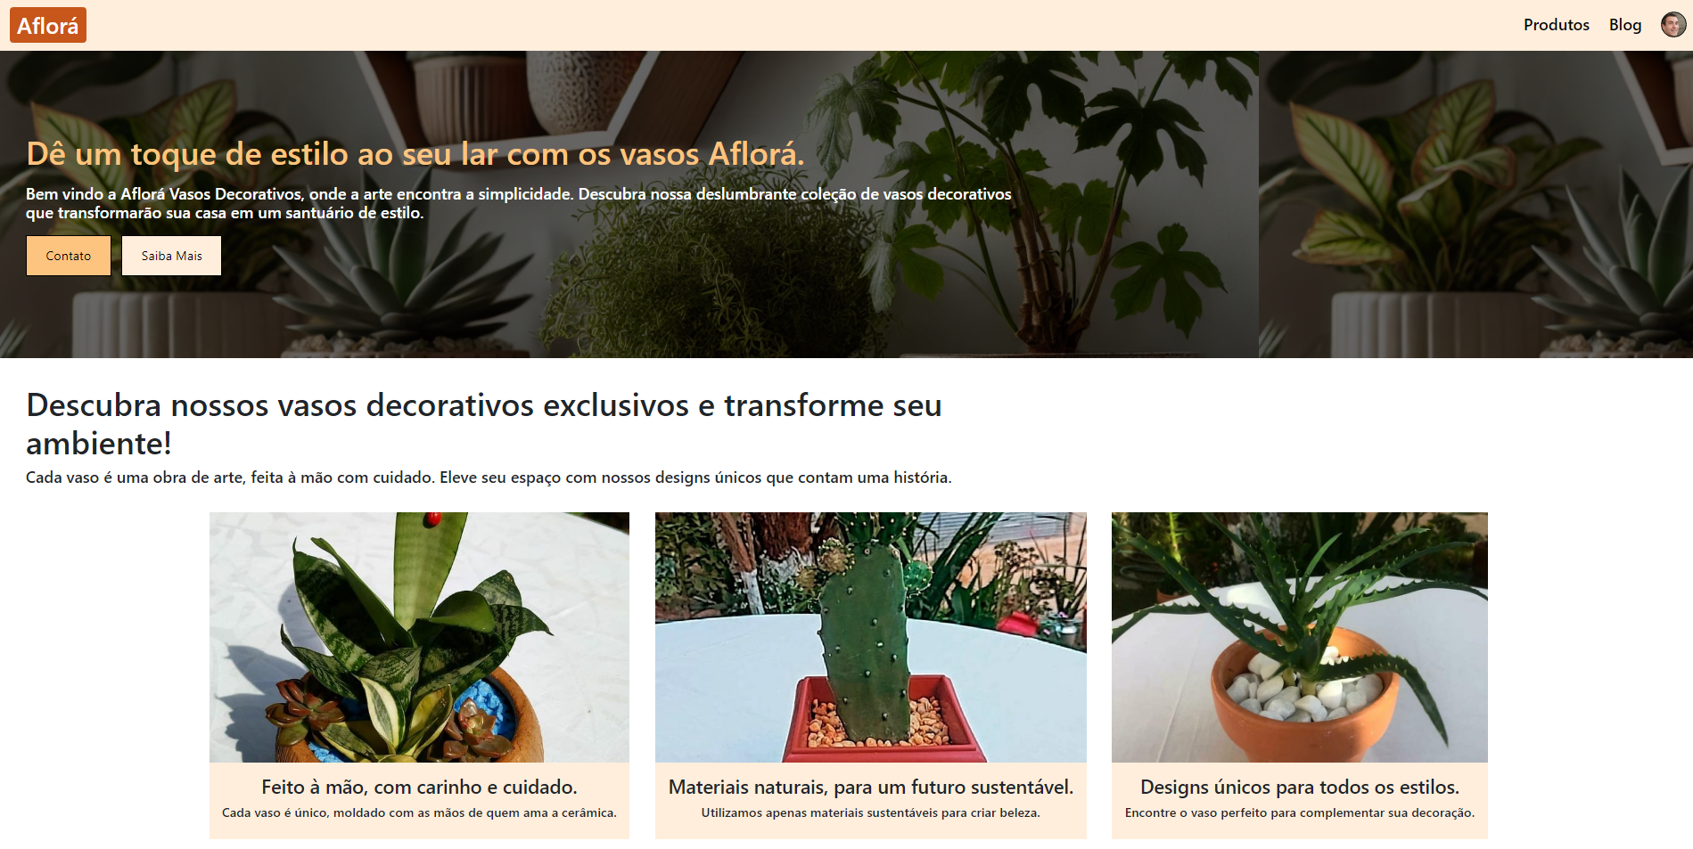

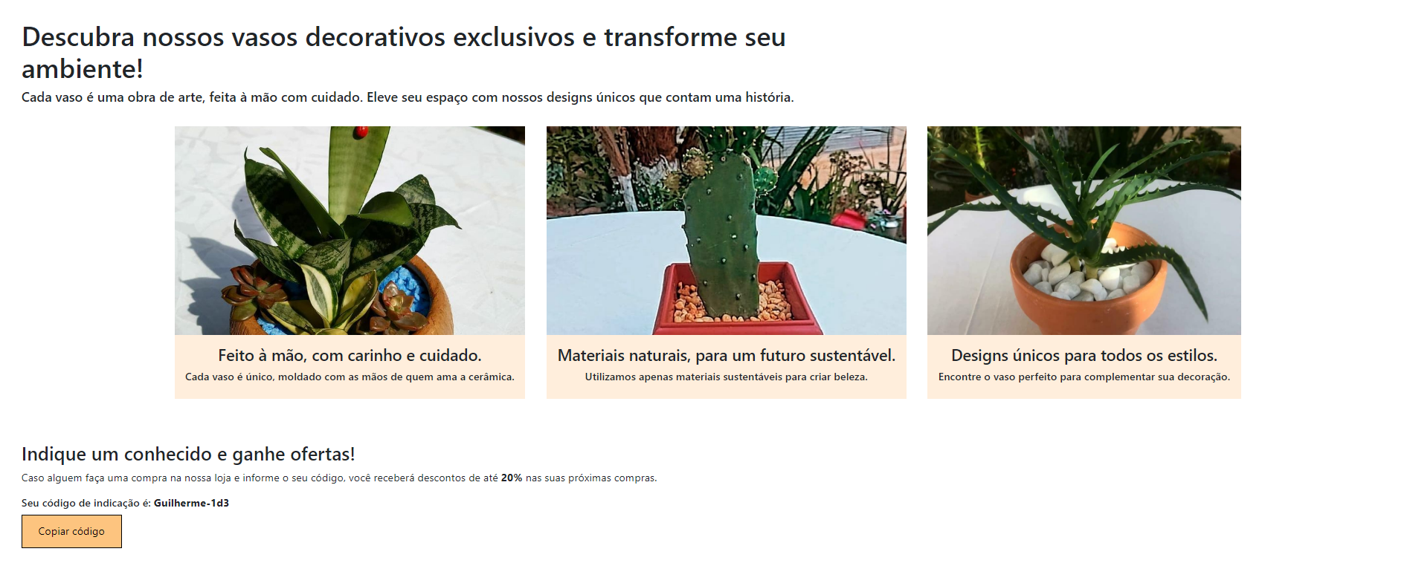

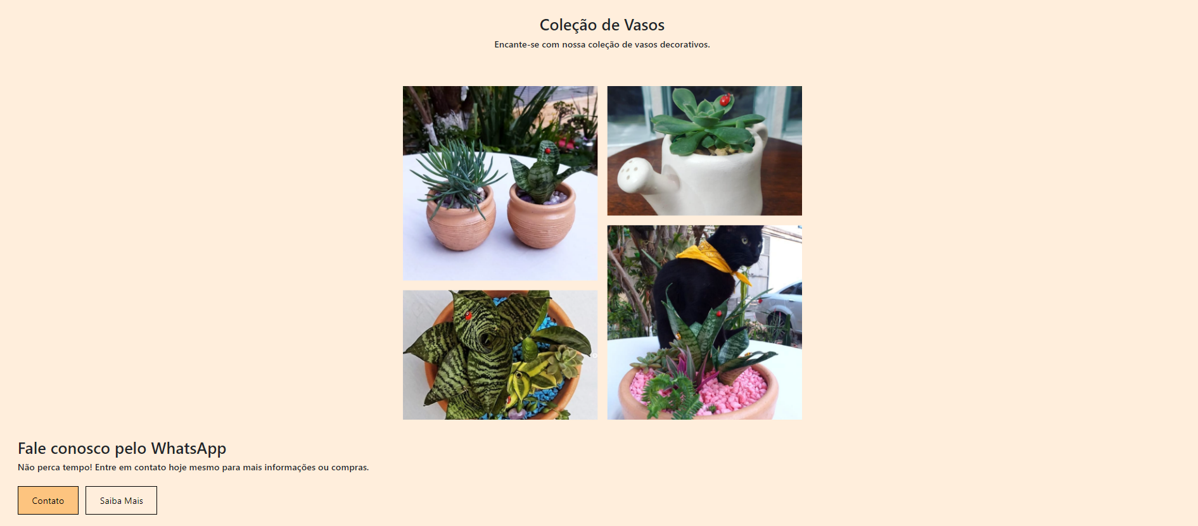

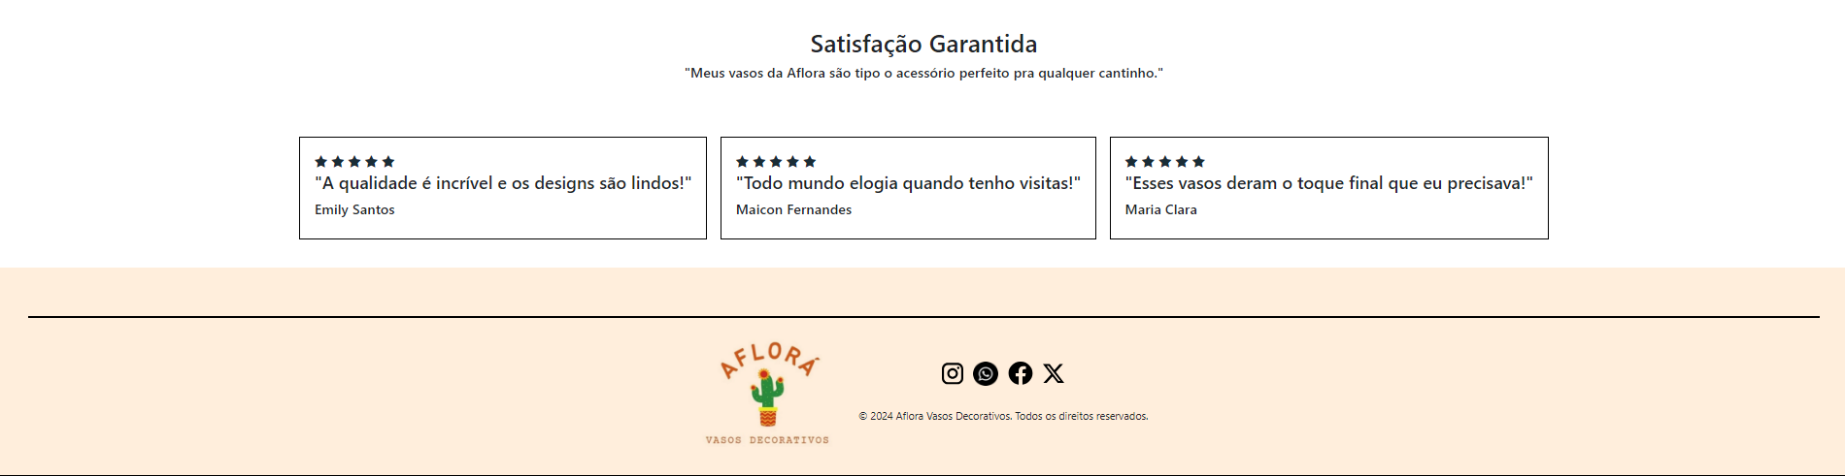

**Produtos:** página que lista os produtos em cards apresentando foto, uma pequena descrição e o preço, ao clicar no card somos direcionados para a página de detalhe dos produtos onde encontramos um carrossel com mais imagens do produto, detalhes adicionais e também podemos entrar em contato para a realização da compra.

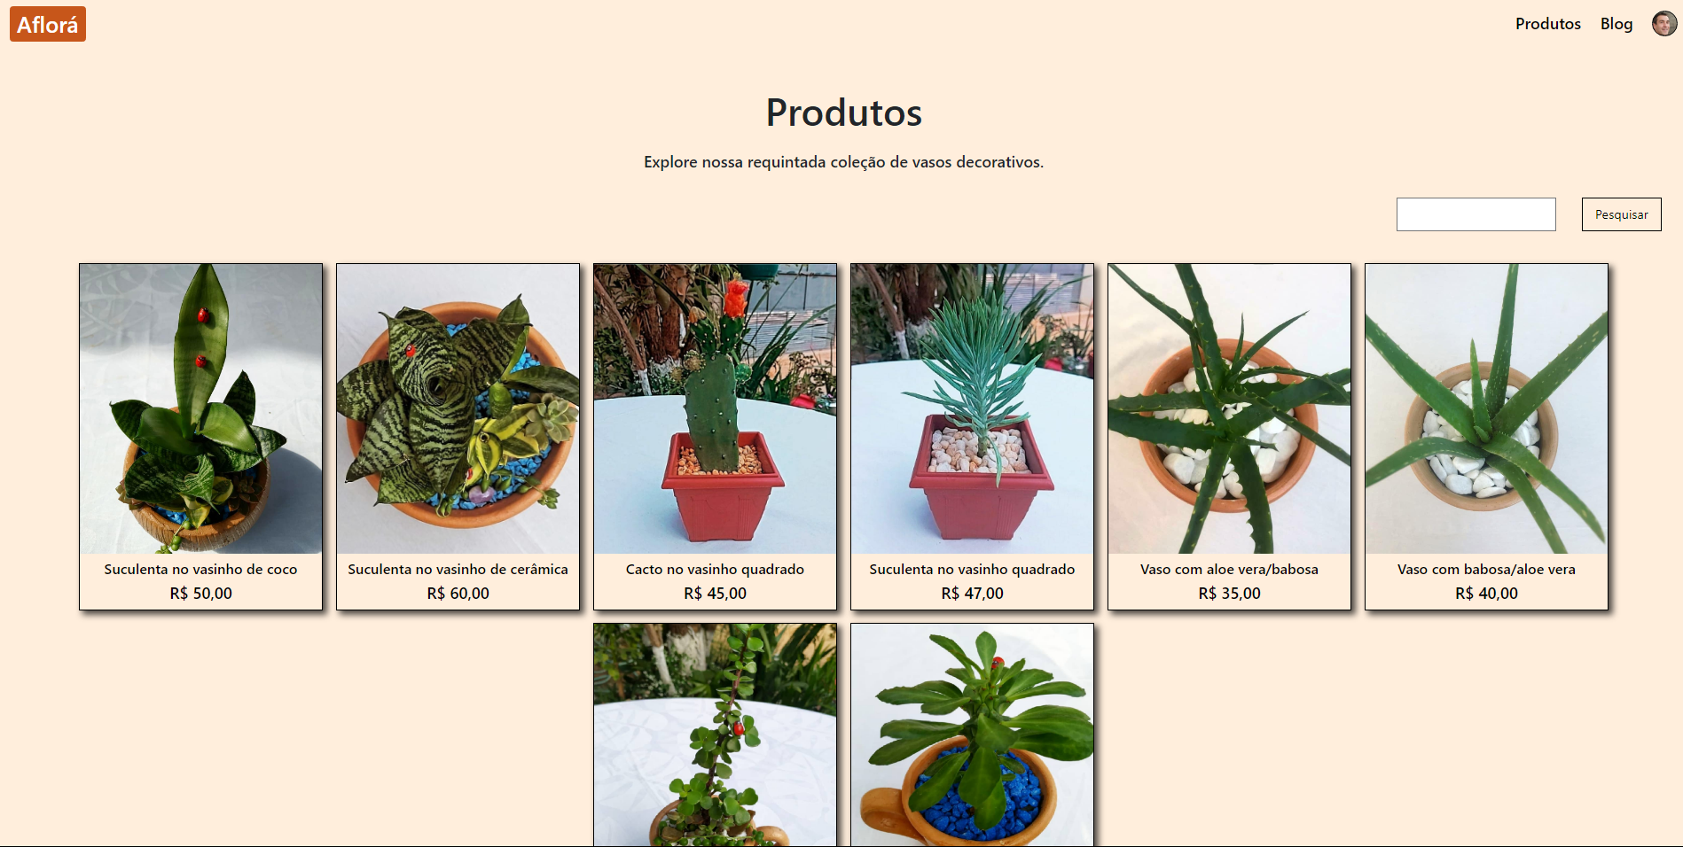

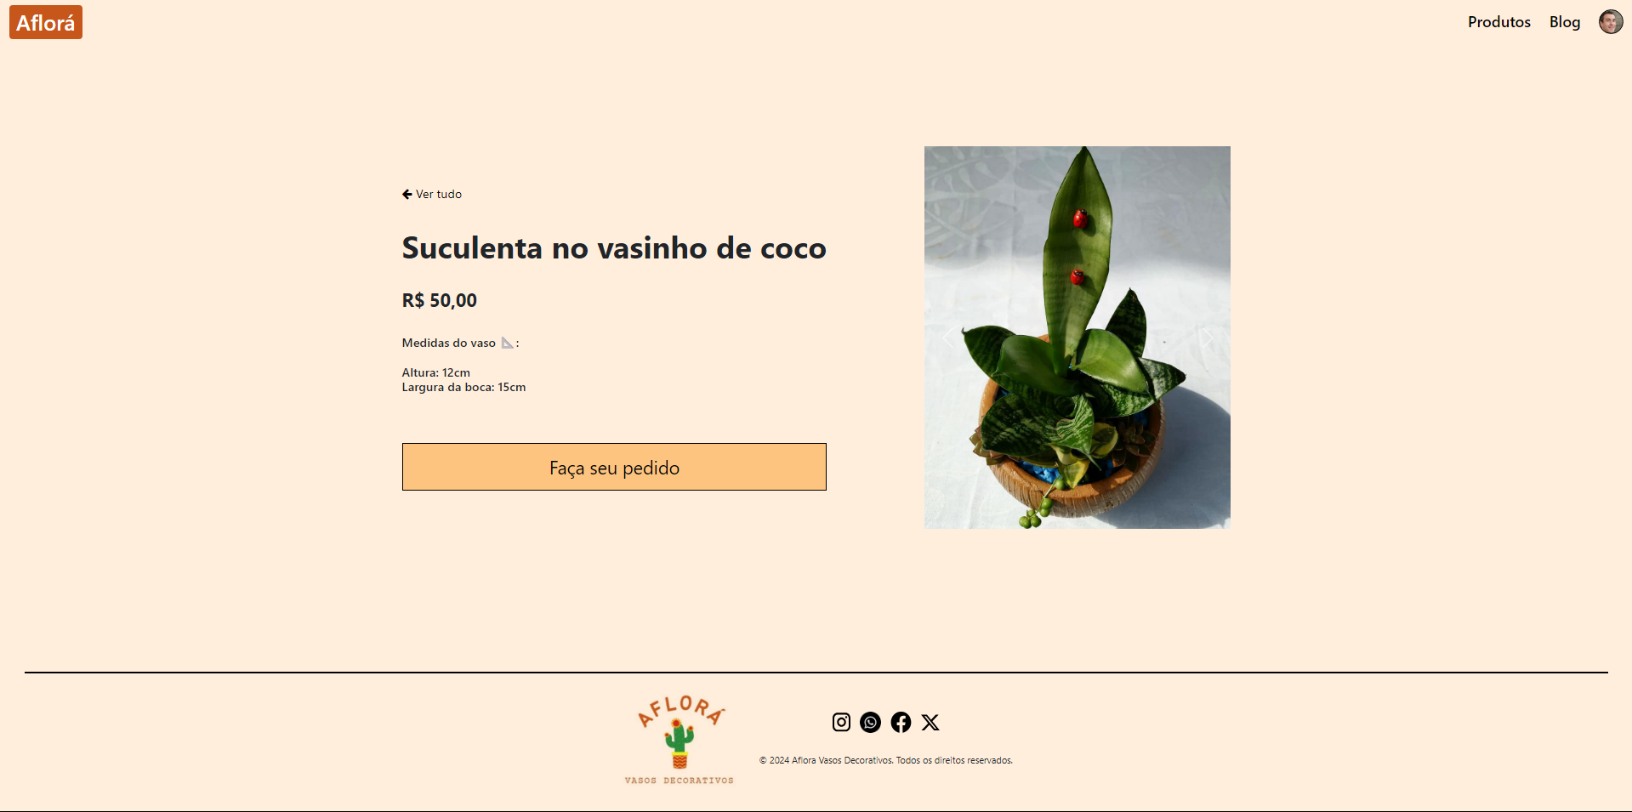

**Blog:** No blog teremos um post principal e logo abaixo vários cards com os outros posts do blog, que ao clicar entraram na página de detalhe do post, existe um botão para a assinatura de uma newsletter e outros para compartilhar o post em suas redes sociais.

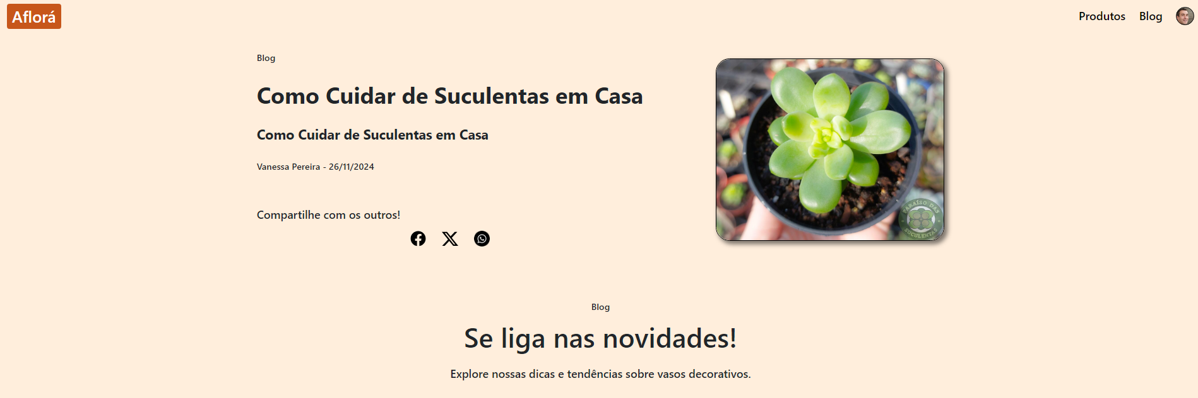

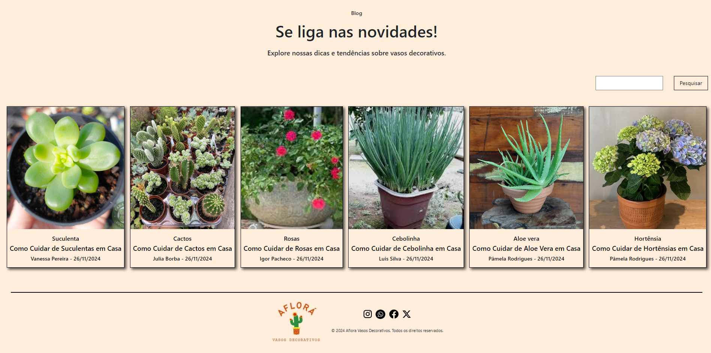

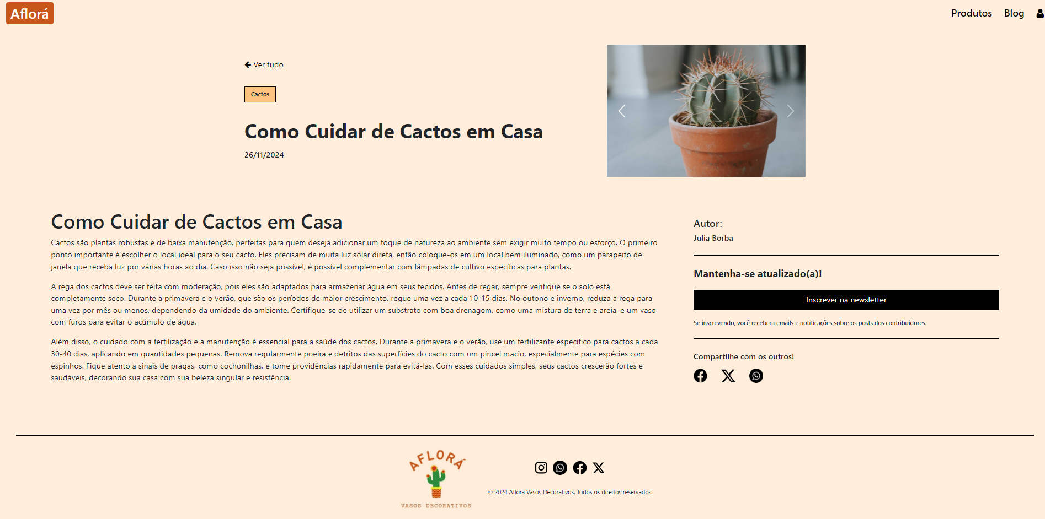

**Perfil:** No perfil é possível visualizar suas informações e seu código de indicação, também é possível editar suas informações como nome, email, foto e etc.

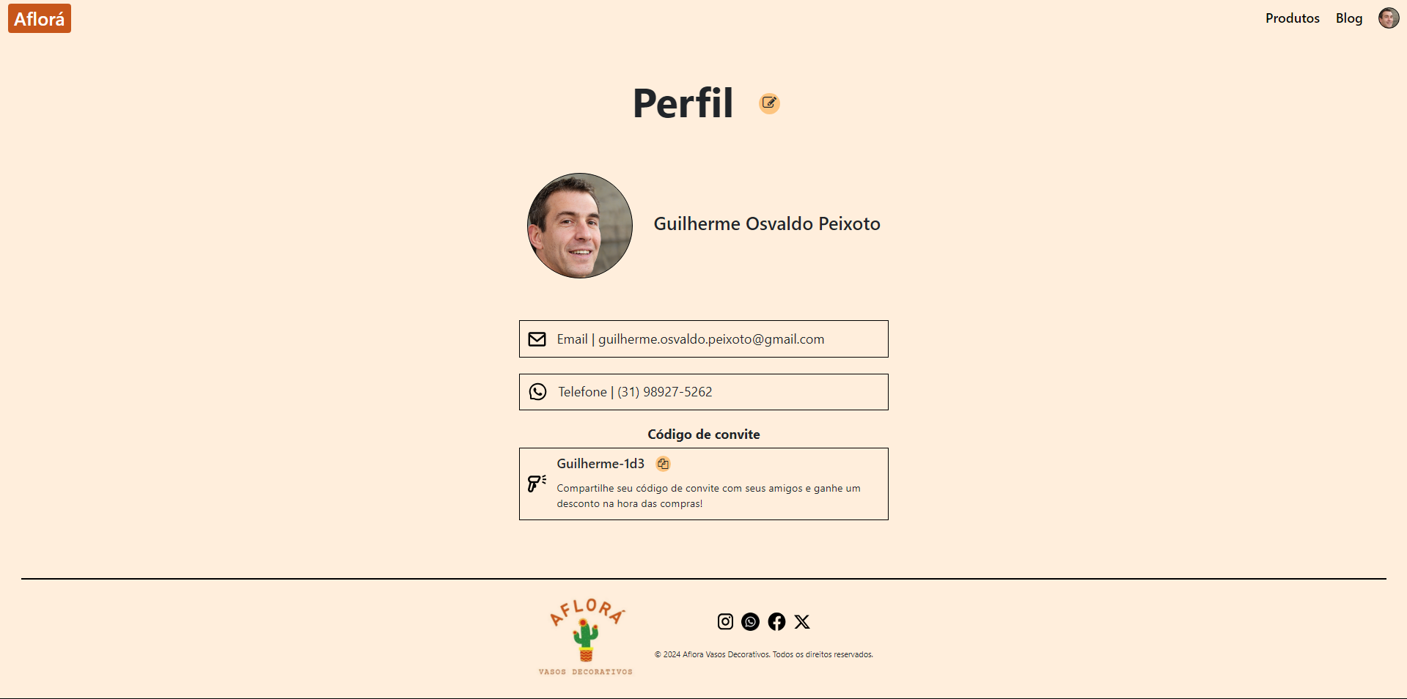

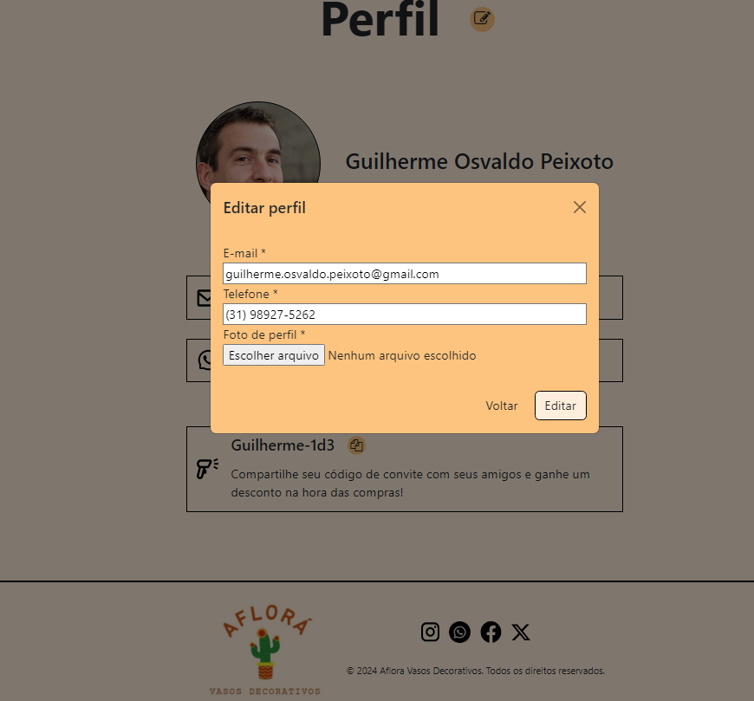

* Páginas visíveis para administrador:

**Botão gerenciar no header:** ao clicar no botão de gerenciar podemos acessar as páginas para gerenciamento de produtos, do blog e de usuários.

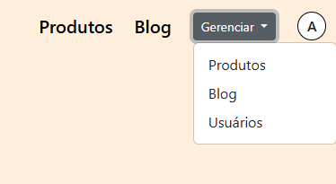

**Gerenciamento de produtos:** Lista todos os produtos cadastrados, é possível removê-los, editá-los e cadastrar novos produtos.

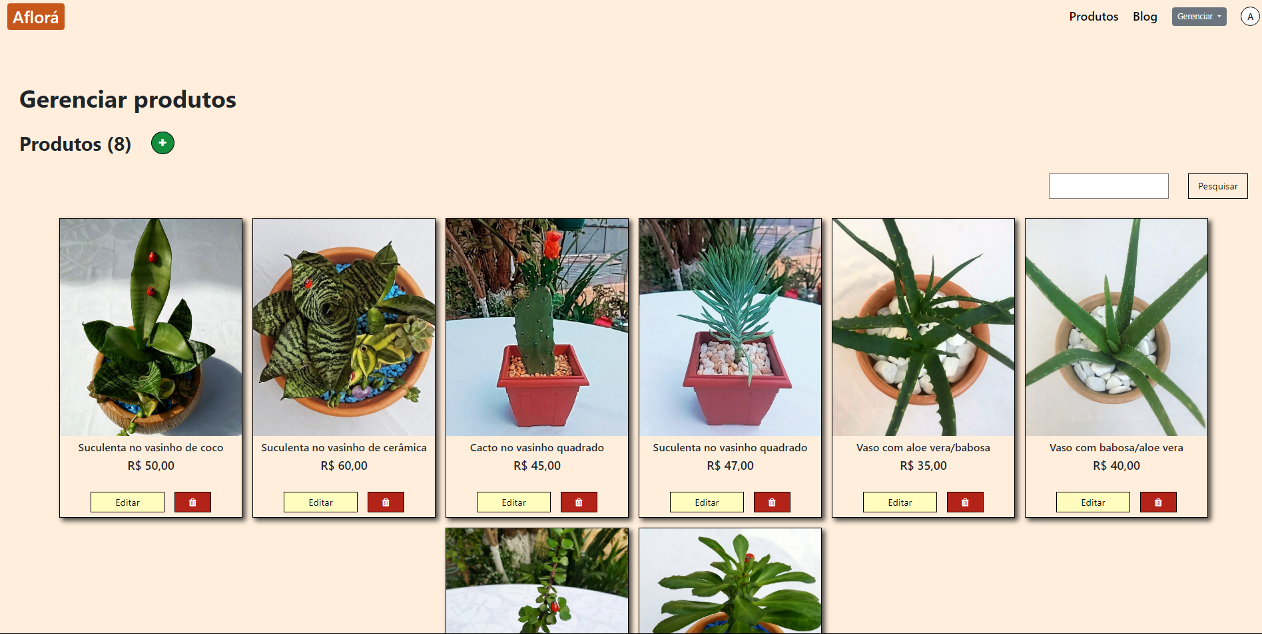

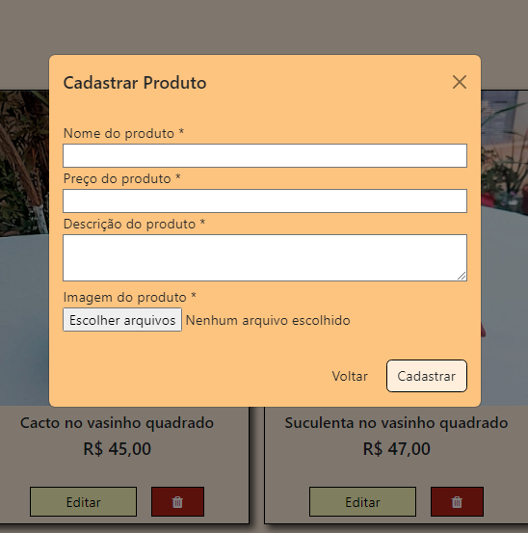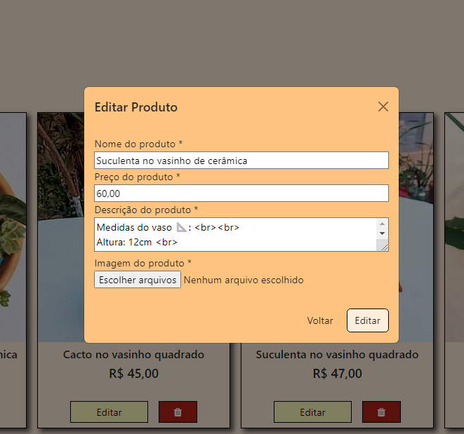

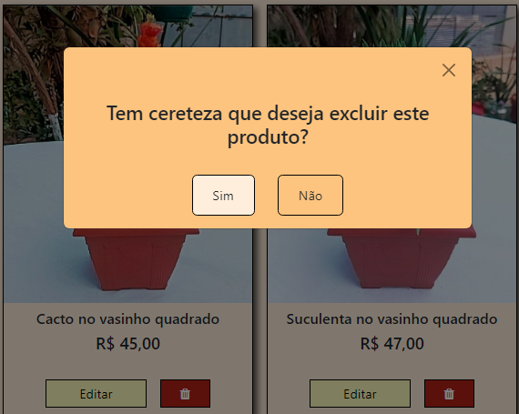

**Gerenciamento do blog:** Lista todos os posts cadastrados, é possível removê-los, editá-los também é possível criar um novo post.

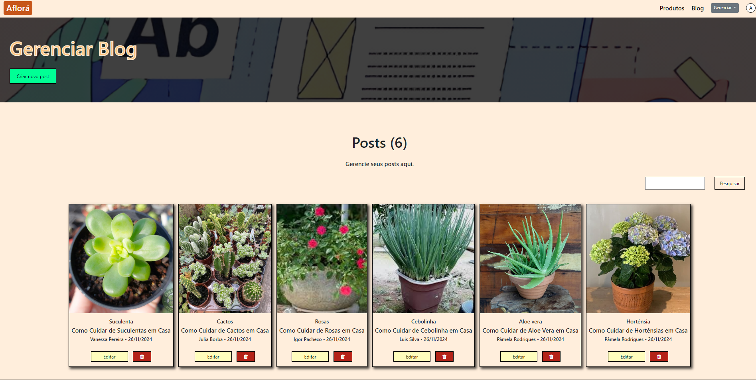

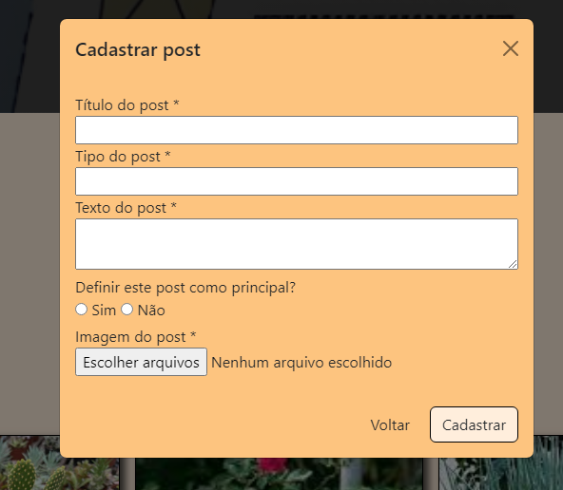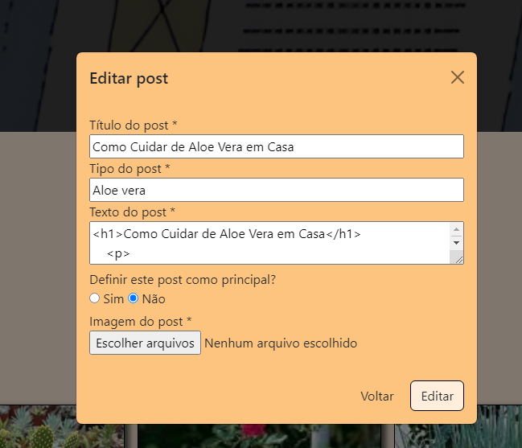

**Gerenciamento de usuários:** Lista todos os usuários com todas as suas informações (nome, email, código de convite e se é inscrito na newsletter).

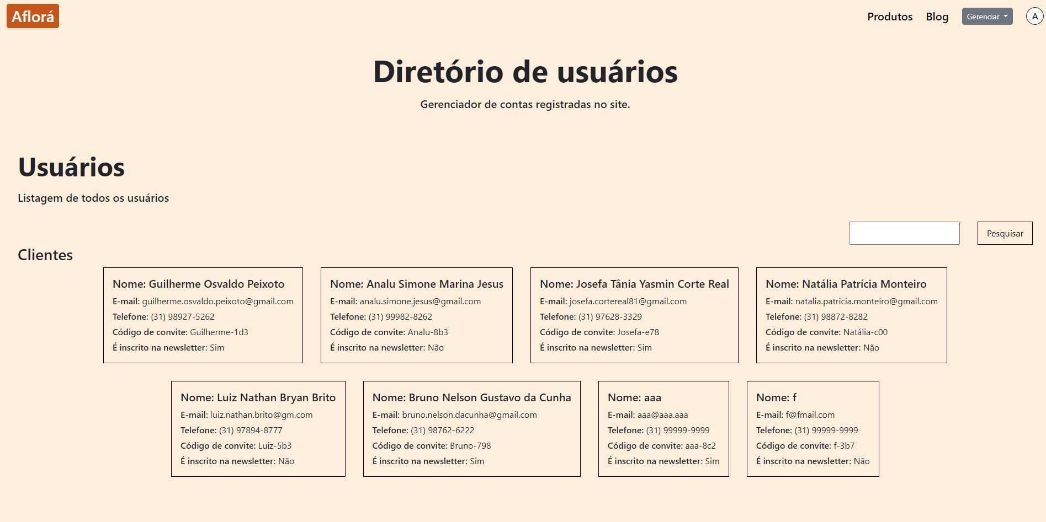

# 4. Impacto Social

A internet revolucionou a forma como as empresas se relacionam com seus consumidores, e os negócios familiares não são exceção. A maior exposição online proporcionada pela internet permite que essas empresas construam relacionamentos mais próximos, personalizados e duradouros com seus clientes. Esse é o impacto esperado com o projeto: criar uma forma de contato mais eficiente e permitir que, sem uma grande quantidade de funcionários, seja possível atender vários clientes e crescer no mercado, democratizando assim o uso da tecnologia no mercado.

Com a implementação da ferramenta, espera-se atingir uma clientela mais ampla, o que resultará no aumento das vendas e na melhoria da renda familiar dos proprietários. Além disso, a ferramenta proporcionará uma organização mais eficiente dos processos da loja, o que contribuirá para a melhoria da qualidade de vida dos proprietários. Os benefícios não se restringem apenas aos donos do negócio; os clientes também serão beneficiados, pois o blog incorporado à ferramenta servirá como uma fonte de informações valiosa, permitindo que aprendam sobre vasos decorativos e cuidados com plantas.

# Referências

SEBRAE DIGITAL: presença online e a importância para os negócios. Disponível em: <https://digital.sebraers.com.br/blog/marketing-e-vendas/presenca-online-e-a-importancia-para-os-negocios/>

FOLHA BV: A importância da presença digital para pequenos negócios . Disponível em: <https://www.folhabv.com.br/economia/a-importancia-da-presenca-digital-para-pequenos-negocios/>

E-commerce BRASIL: E-commerce sustentável: descubra como está sendo colocado em prática. Disponível em:

<https://www.ecommercebrasil.com.br/artigos/e-commerce-sustentavel-pratica>

SEBRAE: Conheça as vantagens do marketplace para o seu negócio. Disponível em: <https://sebrae.com.br/sites/PortalSebrae/artigos/artigosMercado/conheca-as-vantagens-do-marketplace-para-o-seu-negocio,2b1aefa1bbcb1710VgnVCM1000004c00210aRCRD#:~:text=O%20marketplace%20%C3%A9%20uma%20excelente,formas%20de%20pagamento%2C%20entre%20outros>